2º curso / 2º cuatr.  Grado Ing. Inform.  Doble Grado Ing. Inform. y Mat. |  | Arquitectura de Computadores (AC)  Cuaderno de prácticas.  Bloque Práctico 1. Programación paralela I: Directivas OpenMP  Estudiante (nombre y apellidos): Antonio Jesús Heredia Castillo  Grupo de prácticas: A2  Fecha de entrega: 3-04-2018  Fecha evaluación en clase: 3-04-2018

Ejercicios basados en los ejemplos del seminario práctico
- Usar la directiva parallel combinada con directivas de trabajo compartido en los ejemplos bucle-for.c y sections.c del seminario. Incorporar el código fuente resultante al cuaderno de prácticas.

RESPUESTA: Captura que muestre el código fuente bucle-forModificado.c
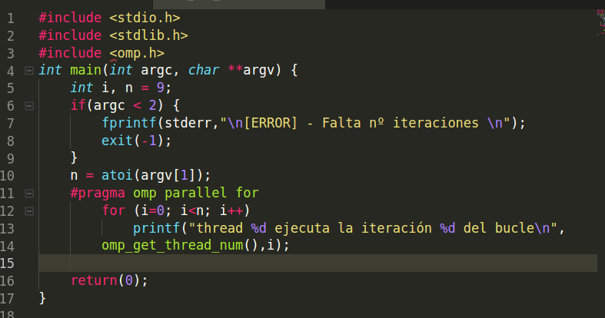

RESPUESTA: Captura que muestre el código fuente sectionsModificado.c
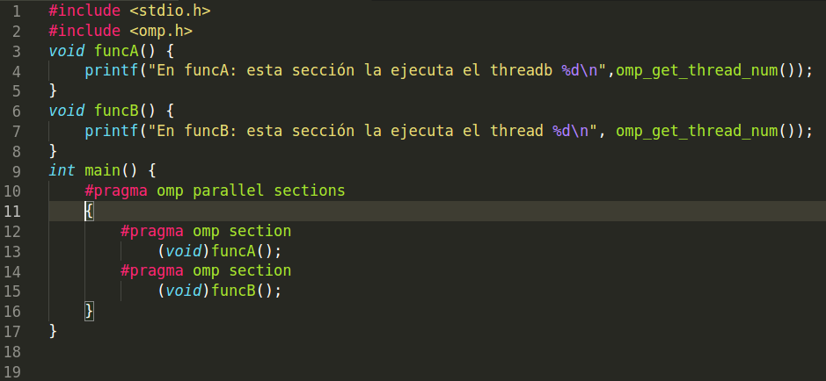

- Imprimir los resultados del programa single.c usando una directiva single dentro de la construcción parallel en lugar de imprimirlos fuera de la región parallel. Añadir lo necesario, dentro de la nueva directiva single incorporada, para que se imprima el identificador del thread que ejecuta el bloque estructurado de la directiva single. Incorpore en su cuaderno de trabajo el código fuente y volcados de pantalla con los resultados de ejecución obtenidos.
RESPUESTA:
Captura que muestre el código fuente singleModificado.c
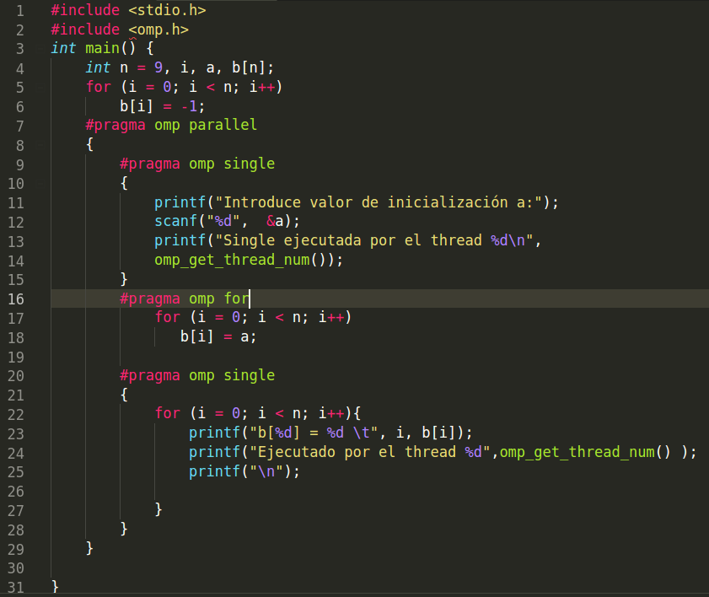
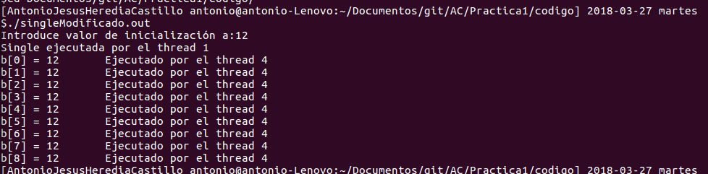

- Imprimir los resultados del programa single.c usando una directiva master dentro de la construcción parallel en lugar de imprimirlos fuera de la región parallel. Añadir lo necesario, dentro de la nueva directiva master incorporada, para que se imprima el identificador del thread que ejecuta el bloque estructurado de la directiva master. Incorpore en su cuaderno el código fuente y volcados de pantalla con los resultados de ejecución obtenidos. ¿Qué diferencia observa con respecto a los resultados de ejecución del ejercicio anterior?
RESPUESTA: Captura que muestre el código fuente singleModificado2.c

CAPTURAS DE PANTALLA:
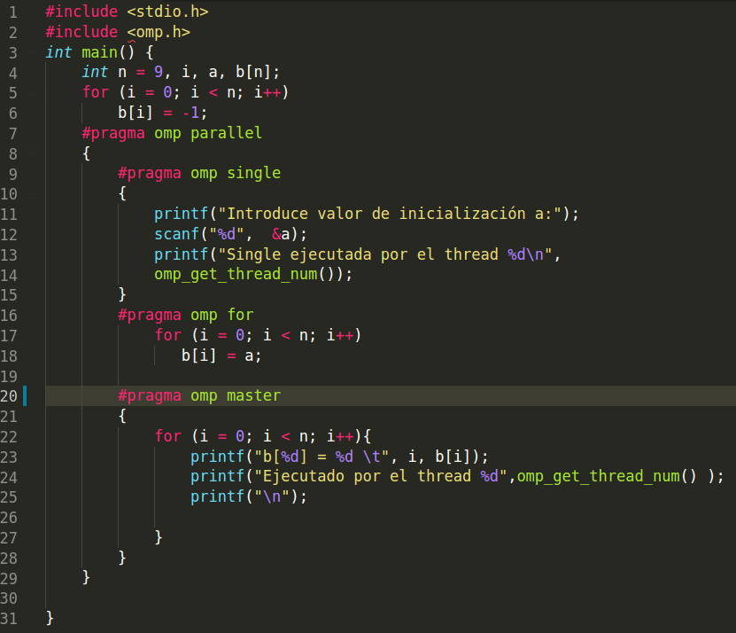
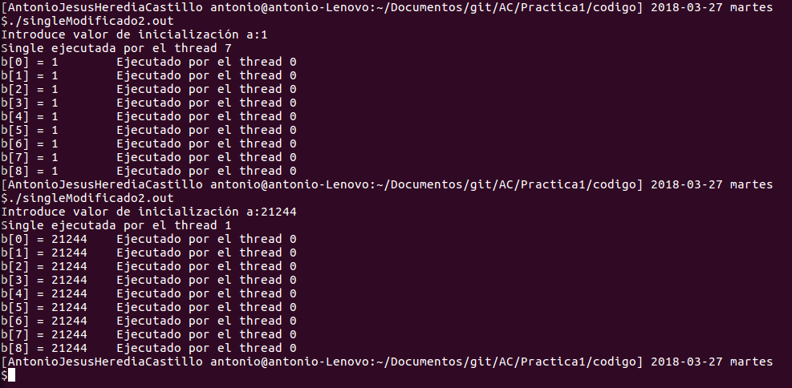
RESPUESTA A LA PREGUNTA:
Pues que en este caso, el thread que muestra la inicialización del vector, siempre es el 0, que corresponde con el thread master.
- ¿Por qué si se elimina directiva barrier en el ejemplo master.c la suma que se calcula e imprime no siempre es correcta? Responda razonadamente.
RESPUESTA:

Esto se debe a que master no tiene barrera implícita al inicio y por tanto la impresión por pantalla se puede hacer antes de que se haya realizado la suma debido a que se estas dos sentencias se realizan en paralelo.

Resto de ejercicios
- El programa secuencial C del Listado 1 calcula la suma de dos vectores (v3 = v1 + v2; v3(i) = v1(i) + v2(i), i=0,…N-1). Generar el ejecutable del programa del Listado 1 para vectores globales. Usar time (Lección 3/ Tema 1) en la línea de comandos para obtener, en atcgrid, el tiempo de ejecución (elapsed time) y el tiempo de CPU del usuario y del sistema generado. Obtenga los tiempos para vectores con 10000000 componentes. ¿La suma de los tiempos de CPU del usuario y del sistema es menor, mayor o igual que el tiempo real (elapsed)? Justifique la respuesta.
CAPTURAS DE PANTALLA:
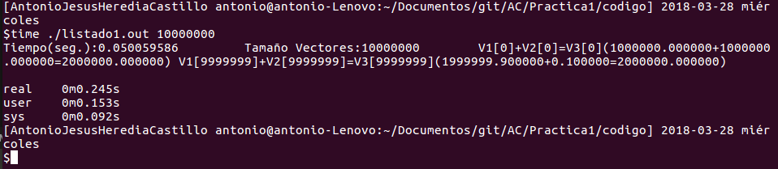
Esto se debe a que al ejecutarse en un solo núcleo, el comando time puede registrar todo el tiempo que nuestro proceso pasa en el procesador.

- Generar el código ensamblador a partir del programa secuencial C del Listado 1 para vectores globales (para generar el código ensamblador tiene que compilar usando -S en lugar de -o). Utilice el fichero con el código fuente ensamblador generado y el fichero ejecutable generado en el ejercicio 5 para obtener para atcgrid los MIPS (Millions of Instructions Per Second) y los MFLOPS (Millions of FLOating-point Per Second) del código que obtiene la suma de vectores (código entre las funciones clock_gettime()); el cálculo se debe hacer para 10 y 10000000 componentes en los vectores (consulte la Lección 3/Tema1 AC). Incorpore el código ensamblador de la parte de la suma de vectores en el cuaderno.
CAPTURAS DE PANTALLA:

RESPUESTA: cálculo de los MIPS y los MFLOPS
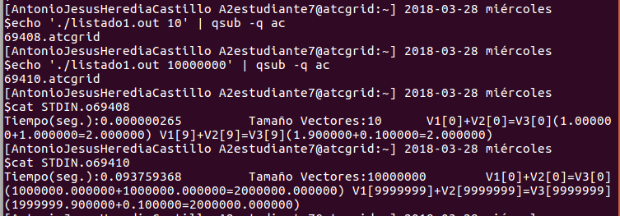

Tamaño | 10
NI | 18*10=180
FPO | 4*10 = 40
Tiempo | 0.000000265
MIPS | 180/(0.000000265*10^6)=679.245283
MFLOPS | 40/(0.000000265*10^6)=150.943396226

Tamaño | 10000000
NI | 18*10000000=180000000
FPO | 4*10 = 40000000
Tiempo | 0.000000265
MIPS | 180000000/(0.093759368*10^6)=1919.80816253
MFLOPS | 40000000/(0.093759368*10^6)=426.624036118

RESPUESTA: Captura que muesre el código ensamblador generado de la parte de la suma de vectores
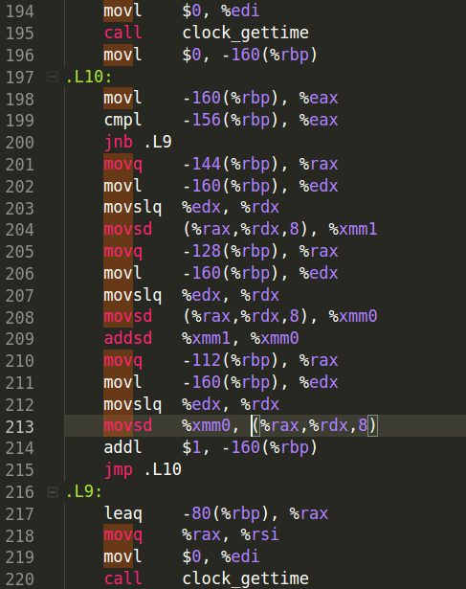
- Implementar un programa en C con OpenMP, a partir del código del Listado 1, que calcule en paralelo la suma de dos vectores (v3 = v1 + v2; v3(i)=v1(i)+v2(i), i=0,…N-1) usando las directivas parallel y for. Se debe paralelizar también las tareas asociadas a la inicialización de los vectores. Como en el código del Listado 1 se debe obtener el tiempo (elapsed time) que supone el cálculo de la suma. Para obtener este tiempo usar la función omp_get_wtime(), que proporciona el estándar OpenMP, en lugar de clock_gettime(). NOTAS: (1) el número de componentes N de los vectores debe ser un argumento de entrada al programa; (2) se deben inicializar los vectores antes del cálculo; (3) se debe asegurar que el programa calcula la suma correctamente imprimiendo todos los componentes del vector resultante, v3, para varios tamaños pequeños de los vectores (por ejemplo, N = 8 y N=11); (5) se debe imprimir sea cual sea el tamaño de los vectores el tiempo de ejecución del código paralelo que suma los vectores y, al menos, el primer y último componente de v1, v2 y v3 (esto último evita que las optimizaciones del compilador eliminen el código de la suma).
RESPUESTA: Captura que muestre el código fuente implementado
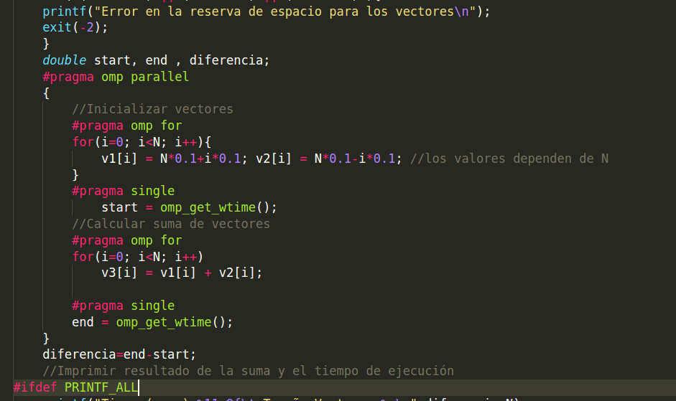
(RECUERDE ADJUNTAR CÓDIGO FUENTE AL .ZIP)
CAPTURAS DE PANTALLA (compilación y ejecución para N=8 y N=11):
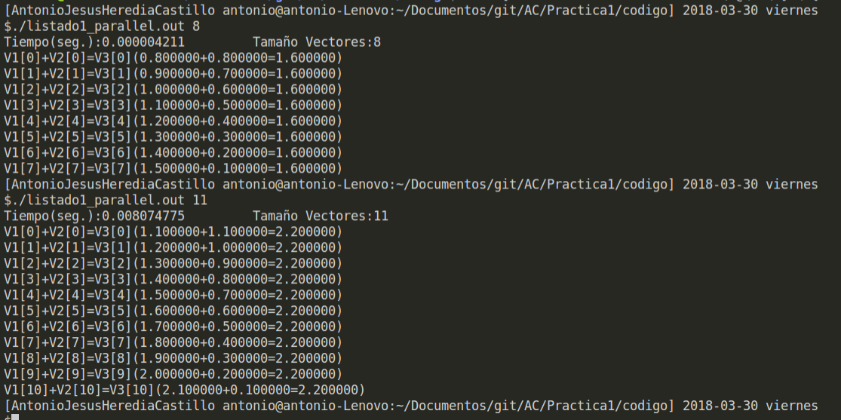

- Implementar un programa en C con OpenMP, a partir del código del Listado 1, que calcule en paralelo la suma de dos vectores usando las parallel y sections/section (se debe aprovechar el paralelismo de datos usando estas directivas en lugar de la directiva for); es decir, hay que repartir el trabajo (tareas) entre varios threads usando sections/section. Se debe paralelizar también las tareas asociadas a la inicialización de los vectores. Para obtener este tiempo usar la función omp_get_wtime() en lugar de clock_gettime(). NOTAS: (1) el número de componentes N de los vectores debe ser un argumento de entrada al programa; (2) se deben inicializar los vectores antes del cálculo; (3) se debe asegurar que el programa calcula la suma correctamente imprimiendo todos los componentes del vector resultante, v3, para tamaños pequeños de los vectores (por ejemplo, N = 8 y N=11); (5) se debe imprimir sea cual sea el tamaño de los vectores el tiempo de ejecución del código paralelo que suma los vectores y, al menos, el primer y último componente de v1, v2 y v3 (esto último evita que las optimizaciones del compilador eliminen el código de la suma).
RESPUESTA: Captura que muestre el código fuente implementado
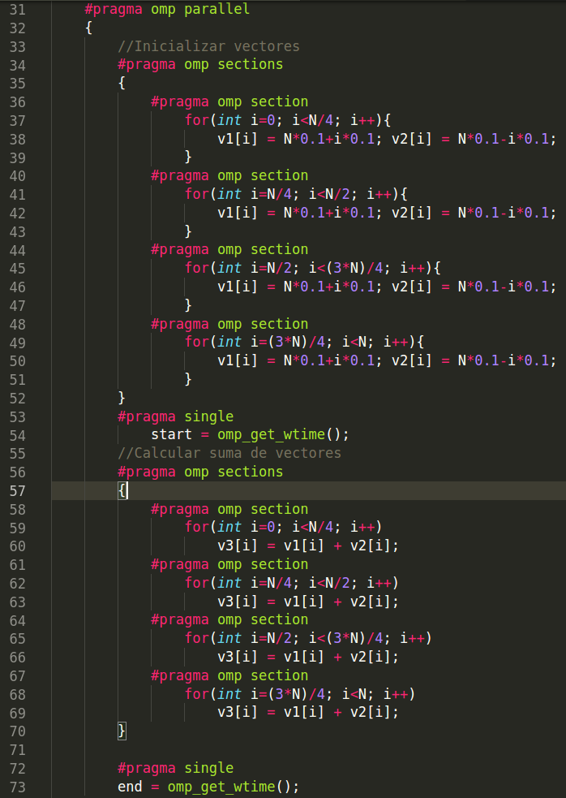

CAPTURAS DE PANTALLA (compilación y ejecución para N=8 y N=11):

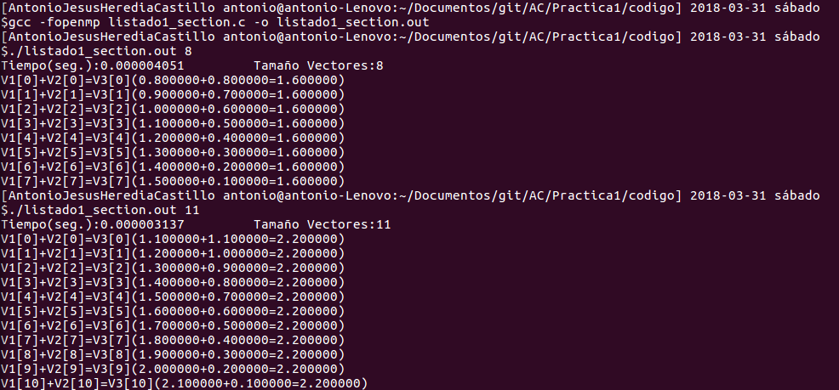
- ¿Cuántos threads y cuántos cores como máximo podría utilizar la versión que ha implementado en el ejercicio 7? Razone su respuesta. ¿Cuántos threads y cuantos cores como máximo podría utilizar la versión que ha implementado en el ejercicio 8? Razone su respuesta.
RESPUESTA:
En la implementación que he hecho, como maximo se van a usar 4 thread, ya que en cada sections del programa, solo tengo 4 section y por tanto solo se podría paralelizar de 4 en 4.
10. Rellenar una tabla como la Tabla 2 para atcgrid y otra para su PC con los tiempos de ejecución de los programas paralelos implementados en los ejercicios 7 y 8 y el programa secuencial del Listado 1. Generar los ejecutables usando -O2. En la tabla debe aparecer el tiempo de ejecución del trozo de código que realiza la suma en paralelo (este es el tiempo que deben imprimir los programas). Ponga en la tabla el número de threads/cores que usan los códigos. Represente en una gráfica los tres tiempos. NOTA: Nunca ejecute código que imprima todos los componentes del resultado cuando este número sea elevado.
RESPUESTA:
PC
Nº de Componentes | T. secuencial vect. Globales  1 thread/core | T. paralelo (versión for)  8threads/cores | T. paralelo (versión sections)  8threads/cores
16384 | 0.000274702 | 0.000107806 | 0.000058419
32768 | 0.000537567 | 0.000216586 | 0.000071818
65536 | 0.001115792 | 0.000461290 | 0.000132523
131072 | 0.002504408 | 0.000737147 | 0.000220478
262144 | 0.002215816 | 0.001077633 | 0.004517707
524288 | 0.002528973 | 0.001440026 | 0.001018609
1048576 | 0.004063949 | 0.002827901 | 0.001924182
2097152 | 0.007982115 | 0.008881472 | 0.004181355
4194304 | 0.016045593 | 0.012175077 | 0.010873697
8388608 | 0.031191136 | 0.022170801 | 0.021621807
16777216 | 0.064883159 | 0.040143195 | 0.040023039
33554432 | 0.122388820 | 0.074980931 | 0.080085626
67108864 | 0.244924885 | 0.158192586 | 0.157748644

ATCGRID
Nº de Componentes | T. secuencial vect. Globales  1 thread/core | T. paralelo (versión for)  24threads/cores | T. paralelo (versión sections)  24threads/cores
16384 | 0.000165977 | 0.001993754 | 0.002421947
32768 | 0.000365556 | 0.001987238 | 0.002181734
65536 | 0.000732465 | 0.002264841 | 0.002002745
131072 | 0.001461952 | 0.002226536 | 0.002037567
262144 | 0.002158999 | 0.002202116 | 0.002090927
524288 | 0.004410715 | 0.002280049 | 0.002577502
1048576 | 0.007683628 | 0.002313775 | 0.003662886
2097152 | 0.018832358 | 0.002919654 | 0.007585611
4194304 | 0.036948177 | 0.003483543 | 0.017490341
8388608 | 0.073198832 | 0.010752238 | 0.028463577
16777216 | 0.144711451 | 0.026214737 | 0.058380680
33554432 | 0.284444731 | 0.056924541 | 0.092189562
67108864 | 0.581811219 | 0.129826763 | 0.192626789

11. Rellenar una tabla como la Tabla 3 para atcgrid con el tiempo de ejecución, tiempo de CPU del usuario y tiempo CPU del sistema obtenidos con time para el ejecutable del ejercicio 7 y para el programa secuencial del Listado 1. Ponga en la tabla el número de threads/cores que usan los códigos. ¿El tiempo de CPU que se obtiene es mayor o igual que el tiempo real (elapsed)? Justifique la respuesta.
En la ejecucion secuencial, el tiempo de CPU y el real coincide, ya que el tiempo que pasa el programa en el procesador es todo el tiempo que esta ejecutandose.
En cambio en la version con ejecución paralela esto no es asi, ya que el tiempo real es desde que empieza a ejecutarse hasta que termina la ejecucion y pero en este caso el tiempo de CPU es la suma de el tiempo que pasa en cada nucleo. Por tanto tiene que ser mayor el tiempo de CPU que el tiempo de ejecución.
RESPUESTA:
Tabla 3. Tiempos de ejecución de la versión secuencial de la suma de vectores y de las dos versiones paralelas. Sustituir en el encabezado de la tabla “¿?” por el número de threads utilizados.
Nº de Componentes | Tiempo secuencial vect. Globales  1 thread/core  Elapsed CPU-user CPU- sys | Tiempo paralelo/versión for  24 Threads/cores  Elapsed CPU-user CPU- sys
65536 | real 0m0.007s  user 0m0.004s  sys 0m0.003s | real 0m0.012s  user 0m0.171s  sys 0m0.002s
131072 | real 0m0.003s  user 0m0.003s  sys 0m0.000s | real 0m0.014s  user 0m0.204s  sys 0m0.013s
262144 | real 0m0.011s  user 0m0.004s  sys 0m0.007s | real 0m0.012s  user 0m0.170s  sys 0m0.005s
524288 | real 0m0.019s  user 0m0.013s  sys 0m0.006s | real 0m0.015s  user 0m0.185s  sys 0m0.005s
1048576 | real 0m0.035s  user 0m0.022s  sys 0m0.012s | real 0m0.013s  user 0m0.172s  sys 0m0.023s
2097152 | real 0m0.064s  user 0m0.035s  sys 0m0.029s | real 0m0.017s  user 0m0.183s  sys 0m0.091s
4194304 | real 0m0.124s  user 0m0.072s  sys 0m0.051s | real 0m0.032s  user 0m0.296s  sys 0m0.140s
8388608 | real 0m0.243s  user 0m0.152s  sys 0m0.090s | real 0m0.048s  user 0m0.427s  sys 0m0.305s
16777216 | real 0m0.473s  user 0m0.280s  sys 0m0.190s | real 0m0.082s  user 0m0.646s  sys 0m0.637s
33554432 | real 0m0.946s  user 0m0.592s  sys 0m0.348s | real 0m0.159s  user 0m1.219s  sys 0m1.244s
67108864 | real 0m1.884s  user 0m1.120s  sys 0m0.753s | real 0m0.347s  user 0m2.227s  sys 0m2.677s

